Відділ освіти
молоді, спорту, культури та туризму
Покровської сільської ради
П Р И М І С Ь К И Й Л І Ц Е Й П С Р Нікопольського району

« ГЕРОЇ НАШОГО ЧАСУ»
( урок мужності
з використанням відео фрагментів)
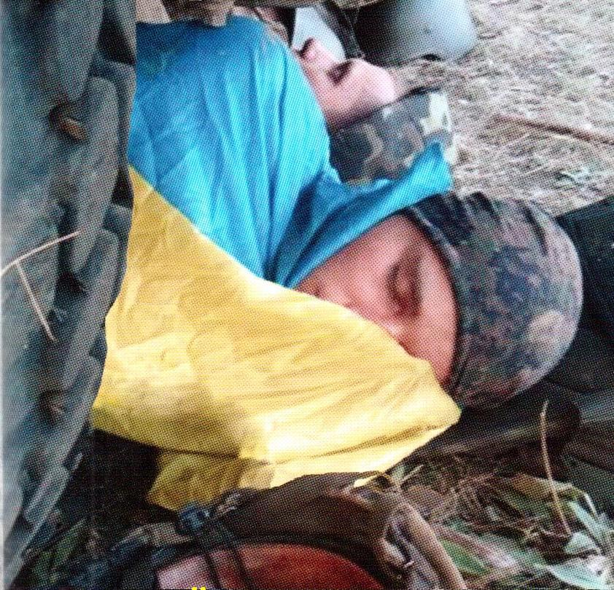

лександрович
вчитель фізичного виховання,
класний керівник 9 класу

Підготував Прилепко Валерій Олександрович
вчитель предмета « Захист України»

2024 р.

У р о к м у ж н о с т і
з п а т р і о т и ч н о г о н а п р я м у
Тема :« Герої нашого часу»
Мета: прищеплювати любов до Батьківщини, виховати патріотичну свідомість на прикладах подвигів героїв АТО, розвивати бажання стати гідними громадянами України. сформувати в учнів особистісні якості громадянина-патріота України, захисника Вітчизни ;
- сприяти глибокому усвідомленню учнями цивільного та військового обов'язку перед своєю Батьківщиною;
Тип уроку: урок мужності
Наочне обладнання: фотографії героїв Небесної сотні, дитячі малюнки «Ми – за мир», ілюстрації і надписи до теми, ікона Божої матері, вишитий рушник, свічка.
Технічні засоби: ноутбук.
Хід уроку:

Вступне слово вчителя: Сьогодні ми разом спробуємо знайти відповіді на хвилюючі вас питання: яких людей можна вважати героями; що означає «героїчний вчинок»; чи можна чесне виконання свого обов’язку вважати подвигом; чи обов'язково подвиг пов'язаний з ризиком для життя; що значить «бути мужнім» ; і, нарешті, «Подвиг – це спалах відваги, випадковість чи результат всього життя?».
Так хто ж такий герой? Герой (давньогрецькою: святий, священний, божественний, богатир, звитяжець, витязь) — людина, яка здійснює великі вчинки на благо людського суспільства. У стародавні часи, зокрема в давній Греції у зв'язку з надзвичайними здібностями, героїв вважали за напівбогів. У наш час героями називають видатних своїми здібностями й діяльністю людей, що виявляють відвагу й самовідданість у бою та праці, зокрема учасників АТО.
В Україні існує звання Герой України. Це звання є найвищою державною нагородою України. Кожен хто сьогодні стоїть на захисті територіальної цілісності нашої держави, на захисті свободи України є Героєм. Частина з них віддали найдорожче – своє життя.
Учень: На наш край, на нашу рідну неньку – Україну, неодноразово зазіхали вороги: і турки, і татари, і поляки. Вони хотіли поставити її на коліна, володіти її безмежними просторами. Вони руйнували, палили села і міста, забирали в полон красивих українських дівчат, які славились на весь світ своєю вродою; міцних хлопців, яких потім продавали на невільницьких ринках, а старих людей просто безжалісно вбивали. Плач і стогін стояли над рідною землею. Але український народ не корився лихим нападникам, мужньо боровся проти них.
1учень:

У всiх людей одна святиня,
Куди не глянь, де не спитай,
Рiднiша їм своя пустиня,
А нiж земний в чужинi рай.
Їм красить все їх рiдний край.
Нема без кореня рослини,
А нас, людей, без Батькiвщини.
М. Чернявський
Кліп : « Я люблю мою країну – Україну» ( відео « Я люблю мою країну- Україну»)
Де б не була, де б не мандрувала,
Багато в світі місць цікавих різних,
Всім завжди кажу з гордістю, що я
З квітучої, величної країни!
Приспів:
Я люблю мою країну - Україну,
За гостинність і красу твоїх земель,
Я люблю мою країну Україну,
За тепло і за любов в серцях людей!
Я люблю мою країну - Україну,
За мелодії і за твої пісні!
Я люблю мою країну - Україну
І до тебе завжди хочеться мені!
Я дякую тобі моя країно,
За спокій і за щирі відчуття,
Добра, любові, свята,
А в тебе їх багато,
Тому я так люблю своє життя
Вчитель: В усьому світі кожен зна
Є Батьківщина лиш одна,
І в нас вона одна єдина –
Це наша славна Україна.
Не забувай Шевченка слів
Про горду славу козаків.
Не забувай, що ти дитина –
землі, що зветься Україна.
1 учень: Моя Батьківщина – це вишневий цвіт,
І верби над ставом й калина.
Моя Батьківщина – це мрії політ.
Це рідна моя Україна!
2 учень: Моя Батьківщина – це наша сім’я.
Затишний куточок і хата.
Це мама, татусь, бабця, дідусь ну і я,
Всі рідні і друзів багато.
3 учень: Моя Батьківщина – це злагода й мир
То небо бездонне й чудове.
Це пісня чарівна, що лине до зір.
Що кожного з нас народила.
Учитель. Кожна людина найбільше любить той край, де народилась і живе. Кожен пишається своєю рідною країною. У нас шепоче замріяний вітер слова кохання річці синьоокій, а день стоїть у шелестах золота та яскравих кольорах осінніх квітів. Обнялися голубе небо і пожовкле колосся безкраїх степів. Такою ми хочемо бачити під мирним небом нашу неньку – Україну. Ми гордимося і пращурами, і сучасниками. Наша країна має найкращу природу, а українці –найпрацьовитіша, найщиріша і найспівочіша нація. І пісня у виконанні Гайтани відтворює неповторну красу України. Та, на жаль, дзвінка пісня навіває в наші серця не радість, а тривогу за нашу країну.
Україна не раз піднімалася з колін. Побита і ціла в ранах, та нездоланна для ворогів своїх, вона йшла ворогу під кулі, щоб захистити всіх своїх дітей. Терновим шляхом дійшла Україна до сьогоднішніх днів. Здавалось все скінчилося, давно минуло і більш ніхто не пройде шляхом тих кривавих днів. Та не так здавалось, як вже сталось. Що робиться з тобою, чому ти плачеш, Україно?
Ми вшановуємо пам'ять героїв України:
Битва під Крутами. ( відео)
Тепер ми стали сучасниками ще однієї масової трагедії нашої країни. Трагічні події в Україні, починаючи з листопада 2013 року ( відео « Небесну СОТНЮ, господи, прийми),тривожать та не залишають байдужими жодного громадянина країни.
Учитель . Наша Україна горда від того, що зуміла виховати людей, здатних об’єднатися на Майдані, здобути волю, вибороти справедливість. Ми заявили про себе, як про велику націю, гідну, зайняти достойне місце у світі.
Кожному з нас необхідно усвідомити, за що боролися учасники Євромайдану і заради чого пожертвувала своїм життям «Небесна сотня».
( відео «Мамо, не плач»)
Учень. Вони були першими … Та зовсім скоро їх стало вже біля сотні – патріотів, які віддали життя за щасливе майбутнє незалежної України. Їх назвали Небесною сотнею – українців, які загинули в Києві на Майдані, вулицях Грушевського та Інститутській. Гинули за честь, за волю, за право бути Українцем і за свою Батьківщину. Героїчна сотня, зробивши перший крок, журавлиним ключем полинула у вирій вічності, ставши нашими Ангелами-Охоронцями на небі.
Небесна Сотня –
То в серцях вогонь.
Він гаряче палав за Україну.
Віднині тихим співом заспокой
Ти, земле рідная,
Свою дитину.
Пташиним співом,
Шелестом трави.
Блакитним небом,
Золотим колоссям.
Останній раз,
Як мати, пригорни
Чоло високе
В обрамку волосся.
Небесній Сотні
Шана й молитви,
За чисті душі,
Що злетіли в небо.
Їм шлях високий
Боже, освіти.
І в мирі, Господи,
Прийми до Себе.
Учитель. Сьогодні від нашого покоління в цілому і кожного з нас зокрема, залежить чи звучатиме гордо і могутньо ім’я Україна і Український народ в третьому тисячолітті на вершинах людської цивілізації, чи кане воно у забуття, зазнавши духовної і фізичної смерті. Їх назвали Небесною Сотнею – українців, які загинули … Гинули за честь, за волю, за право бути Українцем і за свою Батьківщину. Небесна Сотня – це наш біль і наша гордість, це наші сльози і душевний щем вдячності за все, що вони зробили для нас. Україна заплатила високу ціну за свій європейський вибір на Майдані і продовжує платити у війні на Донбасі, яку розв’язала російська влада, взявши курс на знищення української державності. Ця ціна показує нам, що ми здобуваємо щось безцінне, що не вимірюється безвізовим режимом чи зоною вільної торгівлі. Ми відвойовуємо власну розтоптану гідність, Богом нам дану і свідчимо про неї світові.
Учень. Я дякую вам, хлопці, за життя,
Я дякую вам, хлопці, за свободу.
Пробачте нас. Пішли ви в небуття,
І більше не повернетесь додому.
Ви йдете в бій, йдете на вірну смерть,
Ви не лякаєтесь нікого і нічого.
Ви захищаєте своїх жінок й дітей,
Ви знаєте що робите й для чого.
Вас пам’ятати будемо завжди,
І з вами боримось за рідную країну.
За ту країну, де нема війни,
За нашу й вашу вільну Україну!
Учитель. Ми закликаємо вас сьогодні згадати у ваших молитвах усіх Героїв, які поклали свої голови за наше майбутнє. Хай пам'ять всіх невинно убитих згуртує нас, живих, дасть нам силу та волю, мудрість і наснагу для зміцнення власної держави на власній землі.
Нехай кожен з нас торкнеться пам’яттю цього священного вогню-частинки вічного. А світло цієї свічки хай буде даниною тим, хто навічно пішов від нас, хто заради торжества справедливості жертвував собою. Вони згасли як зорі, але повинні жити в нашій пам’яті!У жалобі схилимо голови. Хвилиною мовчання вшануймо тих українців, які під час Революції Гідності та під час подій на Сході країни віддали своє життя за свободу та європейський вибір своєї країни. (хвилина мовчання) ( відео).
На України триває війна. І хоч би хто там не казав, що стрілянина припинилась, що кількість вбитих під час перемир’я зменшилася в рази — ми все одно знаємо, що війна іде, що вона не закінчилась. А на війні, як на війні: втрати, поразки, перемоги, відчай, розпач і сподівання…Ціле плетиво людських емоцій та бажань. Серед яких одне, мабуть, найбільш вагоме — перемогти та вижити…
Учень. Ти чуєш, мамо, постріли гармати?
Ти бачиш, мамо? В небі в'ється дим
Я у руках тримаю, мамо, автомата.
Не хочу, мамо, помирати молодим.
Скажи мені, не плач, ну як там батько?
"Він цим пишається, що в нього такий син?
А як сестра, чи все у ней в порядку?
Каже - "вертайся, бо у мене ти один"

Учениця. А як ти сам? Скажи мені синочку
Чи ти здоровий, чи живий ти там?
Я тут в порядку, мамо, у гарячій точці
День пережив і трохи вже поспав.
Ну добре, все, пора іти, підйом вже
Не згадуй лихом, і чекайте там
Я повернусь, не бійся, кажу точно
Ми тут усі єдині - я не сам!
Як це, для жінки чекати солдата?
Лист не напишеш, немає адрес...
Їх не доб"єшся в наш час в військоматі.
Вірить лишилось й чекати чудес.
Серце ледь б"ється... не в зоні мобільний...
Звістки чекаєш не день - місяці!
Жила любов, коли був він цивільним,
Й зараз любов, коли зброя в руці.
Палять до болю і спогади й фото...
Ночі безсоння... все валиться з рук...
Їх тисячі там, на східному фронті...
Нас тисячі, хто чекає їх тут…
Учитель. Війна, яка триває зараз – це не жахливий сон, а страшний період нашої історії. Сьогодні молодь стає тією верствою населення, яка відчуває на собі найбільшу відповідальність за майбутнє. Ми говоримо про війну, про солдатів, які зараз боронять незалежність нашої держави для того, щоб життя продовжувалось, щоби світило сонце і сміялись українські діти на своїй рідній Україні!
Учениця. Хай мати не плаче за сином,
А батько спокійно засне.
Хай воїн вернеться в хатину,
Де жінка з дитиною жде.
Вернися додому скоріше,
Життя не одне ти вже спас.
І вдячна тобі Батьківщина,
Що допоміг в скрутний час.
Братів ти своїх не покинув,
У бою ти вправно стріляв. І вирости сина такого, Щоб землю свою вберігав!!
Учень: А я живий, матусенько, живий...
Хоч вже по нас безчесно так стріляють.
Для них вже свій народ, то вороги…
Якщо ж загину, то за що , я знаю…
Я знаю, мамо, як тобі болить,
Ота моя така нестримна вдача,
Але не плач… Хай наші вороги
Від немощі своєї гірко плачуть…
А я живий, матусенько, живий,
Бо з нами правда! Їм нас не здолати!
От, тільки жаль, що наші вороги,
Цькують на нас, мого по крові брата…
Та я живий, матусенько, живий
І не питай мене, чи я боюся…
Нехай бояться наші вороги,
А ти молись… й я, матінко, молюся…
( Ірина Федишин. «Прошу в неба») ( відео «Прошу в неба й землі»)
Учениця: Народе мій, пишаюся тобою:
Моя душа – частинка твого «Я».
Красою правди у святім двобою
Понад Майданом сонця лик сія…
Є нація! Хай знають всі у світі:
Ми є! Народ піднявся із колін!
І переможно сонце правди світить,
Співає гордо наш Державний Гімн.
(Звучить гімн України) ( О. Пономарьов)
Учитель. Ми не маємо жодного права опускати зараз руки, зневірюватись у своїй силі духу, адже Україна вже почала переломну сторінку в історії, всі жадають перемоги. Прислухаймось у цей день до голосу героїв, що одним з’єднаним могутнім хором до нас промовляють: «Українці! Будьте гідними! Боріться за своє достойне життя! Здійсніть наш заповіт». І коли цього голосу слухатимуть мільйони, ми зможемо спокійно глянути у майбутнє.
Слава Україні!

Використані джерела:
- Героям війни на Україні присвячується – [Електронний ресурс] : –
Режим доступу : Крути. Вони боролися, щоб ми перемогли.mp4
- Відео трагічних подій в Україні у 2013 році. – [Електронний ресурс] :
Режим доступу : Павло Табаков - 'Небесну Сотню, Господи, прийми'..mp4
- Небесній Сотні присвячується… – [Електронний ресурс] : –
Режим доступу : М. Олійник « Мамо не плач»
- Зворушлива пісня про Україну. – [Електронний ресурс] : –
Режим доступу : videoplayback.mp4
- Ірина Федишин («Прошу в неба») – [Електронний ресурс] : –
Режим доступу: Прошу в неба й землі.mp4
- Олександр Пономарьов Гімн України. – [Електронний ресурс] : –
Режим доступу: Олександр Пономарьов Гімн України.mp3
- Використані вірші авторів: М. Чернявський Т. А. Смiлянець ,
Т. Мазурок, П. Тичина, С. Пазиченко та інші.

